## Die Polardarstellung komplexer Zahlen

**Aufgabe 1** zur Einführung der Polardarstellung

* 1. Rechnen Sie einige Potenzen von i aus: usw. und zeichnen Sie diese als Zeiger in eine Gaußsche Zahlenebene.
  2. 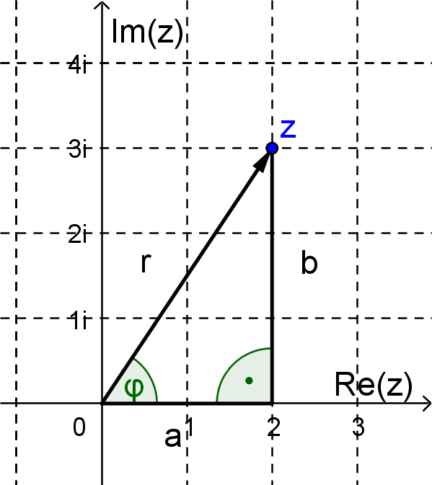Rechnen Sie einige Potenzen von aus und zeichnen Sie diese als Zeiger in eine Gaußsche Zahlenebene.
  3. Was fällt Ihnen in a) und b) auf?

Diese besondere Eigenschaft der komplexen Zahlen legt eine weitere Form der Darstellung nahe: *die polare Darstellung*.

Die Zahl  kann auch dadurch eindeutig bestimmt werden, dass man die Länge r des zu z gehörenden Zeigers und den zwischen der positiven reellen Achse und dem Zeiger eingeschlossenen Winkel ϕ angibt.

Die Zahl r nennt man auch den **Betrag von z**: 

Den Winkel ϕ nennt man **Argument von z:** Wir geben ϕ im Bogenmaß an.

**Aufgabe 2** Stellen Sie folgende Formeln auf:

1. Berechnung von r und ϕ, wenn a und b gegeben sind.
2. Berechnung von a und b, wenn r und ϕ gegeben sind.

**Aufgabe 3** Partneraufgabe:  
Suchen Sie sich einige komplexe Zahlen aus und berechnen Sie deren Beträge und Argumente. Geben Sie diese Ihrem Nebensitzer.  
Berechnen Sie aus den Beträgen und Argumenten, die Sie erhalten, wieder die komplexen Zahlen in der Normdarstellung.

Nach diesen Vorüberlegungen erhalten wir nun die **Polardarstellung** der komplexen Zahlen:



**Aufgabe 4** Stellen Sie die Lösungen der Aufgabe 1 in Polardarstellung dar. Können Sie mithilfe der Polardarstellung besser in Worte fassen, was Ihnen in Aufgabe 1 auffiel?

**Aufgabe 5** Untersuchen Sie etliche Produkte von komplexen Zahlen, darunter auch rein reelle und rein imaginäre. Erstellen Sie eine Tabelle nach folgendem Muster:

|  |  |  |  |  |  |  |  |  |
| --- | --- | --- | --- | --- | --- | --- | --- | --- |
| Zahl z1 | Betrag von z1 | Argument von z1 | Zahl z2 | Betrag von z2 | Argument von z2 | Produkt | Betrag des Produkts | Argument des Produkts |

Was fällt Ihnen auf?